
МБОУ «Лицей № 5» г. Казани
СПЕЦВЫПУСК Март, 2023 год

СПОРТ
Наши привычки определяют
наше будущее!

ТВОРЧЕСТВО
ЛИЦЕЙСКАЯ ГАЗЕТА «В_ТЕМЕ»
О

ЗДОРОВОЕ ПИТАНИЕ
Ж
З



ПОЗИТИВ

Живи ярко!
ЧТО ПОЧИТАТЬ:
Кто защитит моего друга?
Спортдиалог со взрослым

В стиле спорт-life

Даже пробуй!
На зарядку становитесь, кашей с маслом подкрепитесь!

Хочешь «быть в тренде»?
Будь здоровым!
От редактора

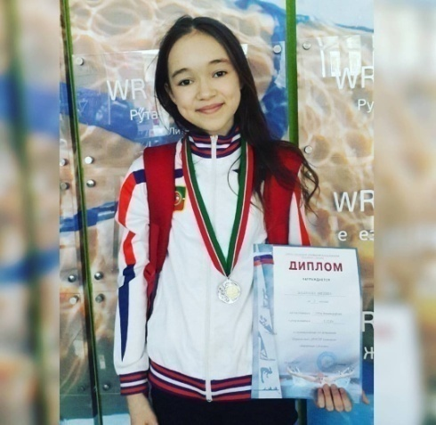
Всем привет! Меня зовут Вахитова Вилина. Мне 16 лет.
Я являюсь редактором лицейской газеты «В_ТЕМЕ», также ведущей новостного спортивного блока в СМИ-ПРЕСС Центре нашего лицея.
Тема спорта всегда была и будет для меня важна. Ведь мне не понаслышке известно, что такое спортивный дух, второе дыхание. Я с детских лет занимаюсь плаванием. За это время было многое: взлёты и падения, радость и разочарование, но я всегда старалась идти дальше, к своей цели.
Тренироваться было очень тяжело, на каждой тренировке нужно работать, отдавать все свои силы. Но я понимала, ради чего все эти усилия. Теперь с уверенностью могу сказать, что плавание стало частью моей жизни, а команда – второй семьей.
Благодаря плаванию я в целом полюбила занятия спортом: теперь я плаваю, бегаю, танцую.
Советую и вам, не откладывая в дальний ящик спортивные планы на сегодня, устроить прямо сейчас пробежку, легкую кардиотренировку, да и просто выйти на улицу прогуляться.
Помните, что ваше будущее зависит только от вас. Чтобы в дальнейшем жизнь была благополучной и счастливой, нужно заботиться о своем здоровье.
Приучите себя к правильным ежедневным привычкам! Выбор за вами!
Главное приложить все возможные усилия для укрепления бесценного дара – своего здоровья!
Будьте всегда ЗДОРОВЫ!
Редактор Вилина Вахитова

P.S. вместе весело шагать###немного о нас
Адрес: г. Казань, ул. Волкова, д. 3. МБОУ «Лицей № 5».
Газета издаётся 2 раза в год (тираж 5 экз.)
ВЫПУСК ПОДГОТОВИЛИ: Редактор – Вилина Вахитова.
Дизайнер: Алина Гилязова
Корреспонденты: Лиза Сафронова, Ксюша Спиридонова, Юля Поликарпова

2

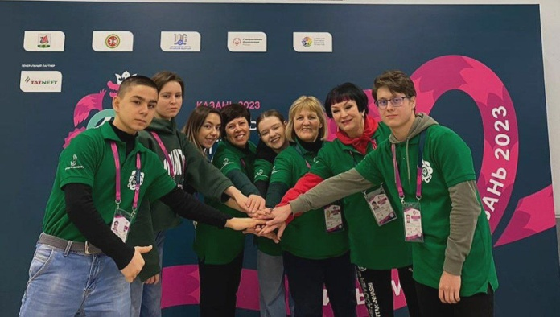
Немного о самом большом…
Живи ярко!
В нашем лицее много лет действует детская общественная организация «Форум». Все ребята, участники, никогда не сидят без дела. Их общественная жизнь наполнена яркими событиями, впечатлениями, каждое дело для них – это личный вклад в развитие жизни общества. И сегодня мы хотели бы рассказать о двух ученицах 10 классов Поликарповой Юлии и Рязановой Юлии.
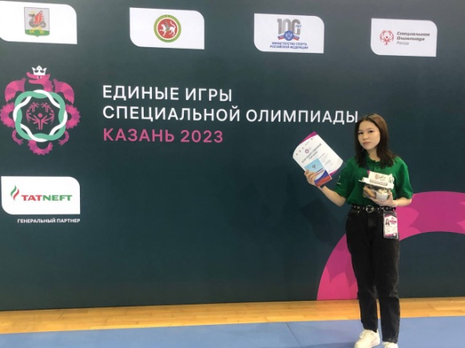
С 21 по 27 января 2023 года в Казани проводились Единые Игры Специальной Олимпиады. Это международные спортивные игры для людей с ограниченными возможностями. Именно на этом мероприятии побывали старшеклассницы в роли волонтеров.
Нам стало интересно, почему они отправились на данные игры. Ведь волонтерство - это трудоемкая работа, предполагающая много разных аспектов. Ты становишься частью большой семьи, команды единомышленников, желающих помочь людям совершенно бескорыстно!
-В чем заключались твои обязанности, чем занималась?
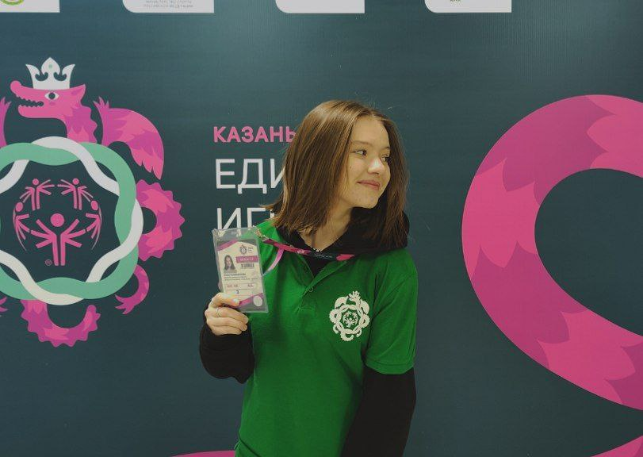
- (Юлия Рязанова): Я работала со зрительским сектором на соревнованиях по фигурному катанию и конькобежному спорту. В мои обязанности входила рассадка зрителей, помощь гостям в навигации, раздача мерча.
-Удалось познакомиться с новыми людьми?
- (Поликарпова Юлия): Мое волонтерство длилось неделю, и за это время я познакомилась со множеством интересных людей, с которыми я до сих пор поддерживаю общение, с некоторыми я встретилась позже, на волонтерстве Figital games.
- Какие впечатления у вас остались после волонтерства?
- Будучи волонтерами мы приобрели для себя бесценный опыт общения с людьми с ограниченными возможностями, удостоверились, что на добрые поступки люди отвечают добром. Невозможно оценить те положительные эмоции, позитив и теплоту, что мы получили от людей, с которыми я общались.
Корреспондент Ксюша Спиридонова
3
Кто защитит моего друга?
Спортдиалог со взрослым

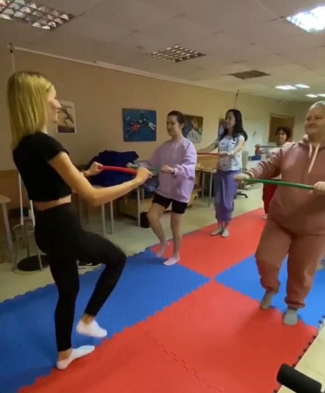
Благодаря Разговорам о важном мы теперь знаем, что 2023 год объявлен в России Годом педагога и наставника.
Безусловно, наставник играет важную роль в формировании мировоззрения, он поддерживает, защищает. Именно с компетентного опытного наставника начинается путь к большим свершениям.
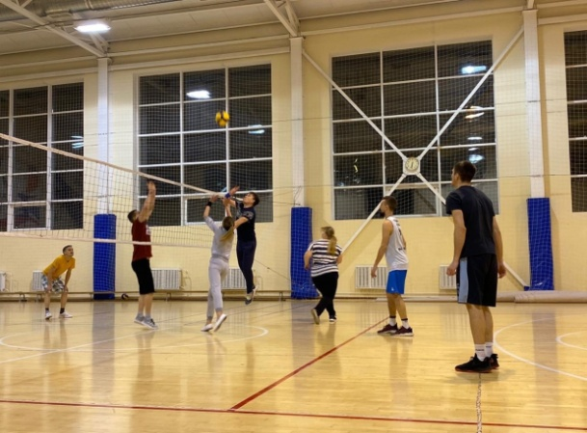
Не найдется того, кто не согласиться со словами Министра просвещения РФ Сергея Кравцова: «Мы с вами воспитываем наше будущее, как когда-то кто-то воспитывал нас. Я рад, что есть на кого равняться! »
Наши учителя – это наставники не только в постижении знаний, но и в поддержке и пропаганде практик здорового образа жизни, правильного питания и сбережения здоровья.
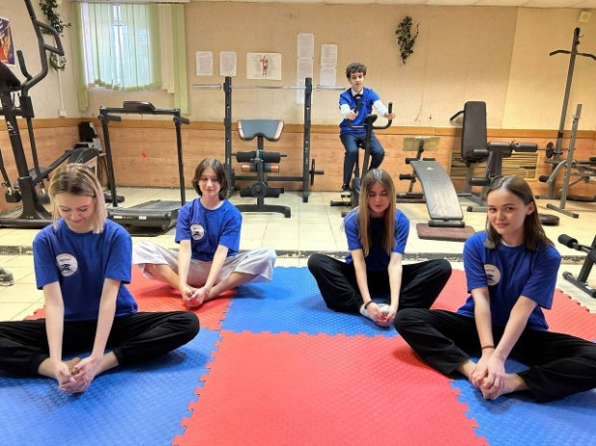
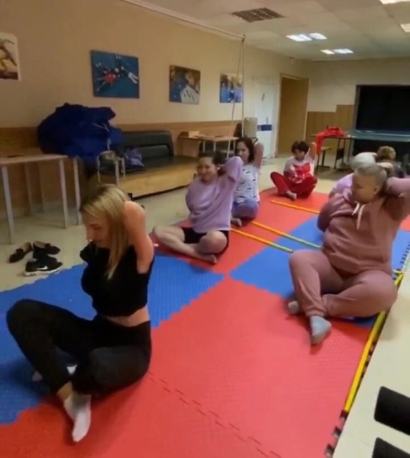
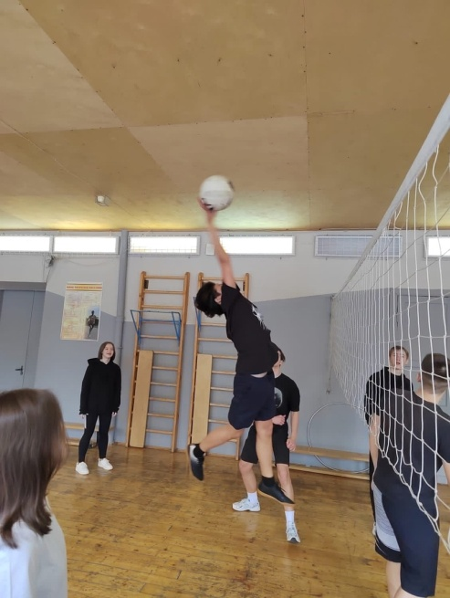
В нашем лицее с 2021 года реализуется проект «Спортлайн», направленный на разработку правильных шагов, позволяющих сохранить, укрепить свое здоровье посредством организации в образовательном учреждении здоровьесберегающей среды и формирования у участников восприятия собственного здоровья как ценности. В этом проекте задействованы и учителя, и учащиеся. Совместная работа позволяет не только прийти к пониманию, осознанию и использованию внутренних ресурсов для личностного роста и сохранения собственного здоровья, но и созданию условий для укрепления физического здоровья.

4
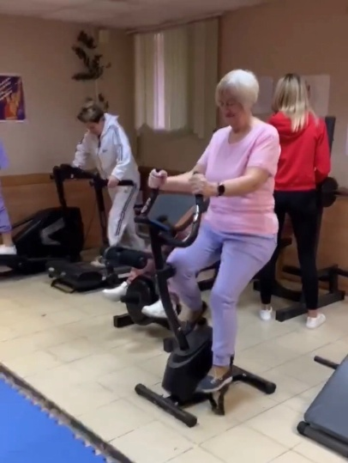
Наши педагоги собственным примером доказывают, что сегодняшние привычки определяют наше будущее. Совсем необязательно загружать себя усиленными тренировками, даже обычное посещение тренажерного зала, уроков физической культуры – это маленькие шаги в укреплении вашего здоровья.
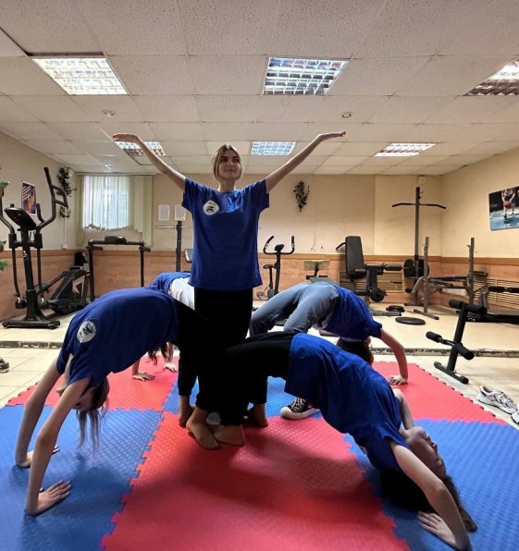
Для учащихся и педагогов в лицее созданы все условия для развития ценностно-мотивационного отношения к личной физической культуре и здоровому образу жизни.
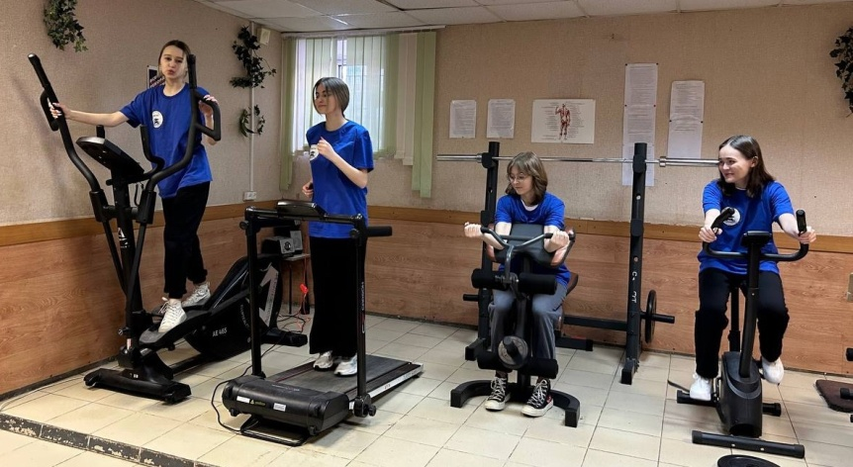
Мы уже «в_теме»! Так что подтягивайтесь!

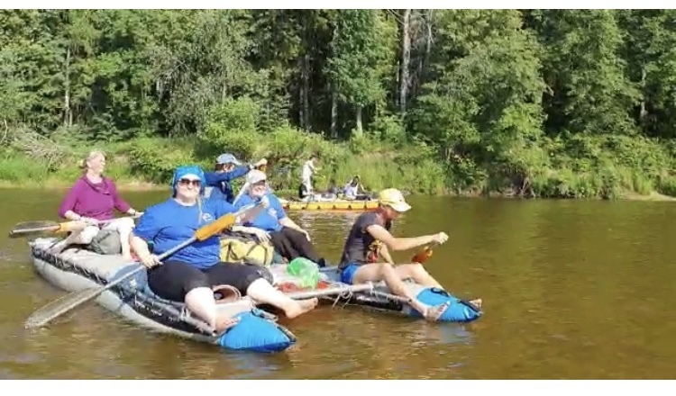
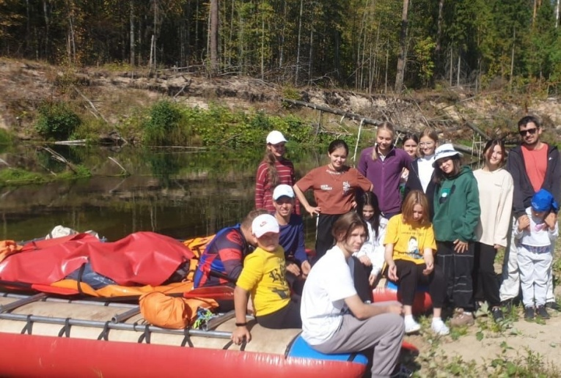

Корреспондент Лиза Сафронова
P.S. вместе весело шагать###немного о нас
Организатор и куратор проекта «Спортлайн»: учитель литературы О. С. Марценюк
Партнеры проекта:
- Администрация МБОУ «Лицей №5»
- Первичная профсоюзная организация лицея
- МАУ «Спортивно-оздоровительный комплекс «Трудовые резервы»

5
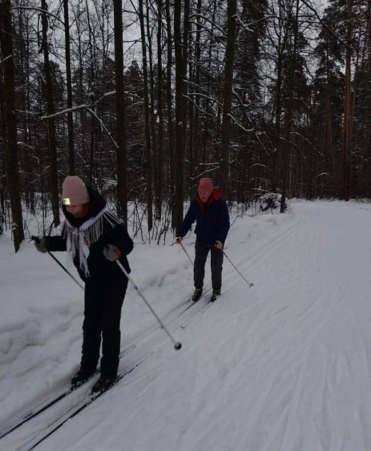
Современная жизнь доставляет много проблем. Чтобы быть полезным обществу и преуспеть в жизни, нужно думать о своём здоровье. Молодые люди не понимают, что здоровье – лучшее из всех благ и его надо беречь. Они «расходуют» его, как топливо, не задумываясь о последствиях. При этом каждый знает, что это за привычки, почему они вредные, но почему-то каждый уверен: «Это точно не про меня!» И только те, кто уже пытался бороться с этими «вредителями здоровья» и не смог, осознает, насколько он от них зависим.
В стиле спорт-life

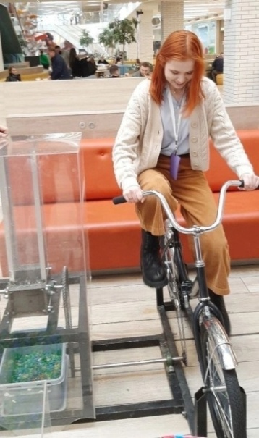
Многие привыкли думать, что круг вредных привычек включает стандартный набор: курение, алкоголь и психотропные средства, но это далеко не все вредные привычки. В этот список можно смело записывать игроманию, шопоголизм, селфиманию, номофобию, ониоманию, переедание… и до бесконечности.
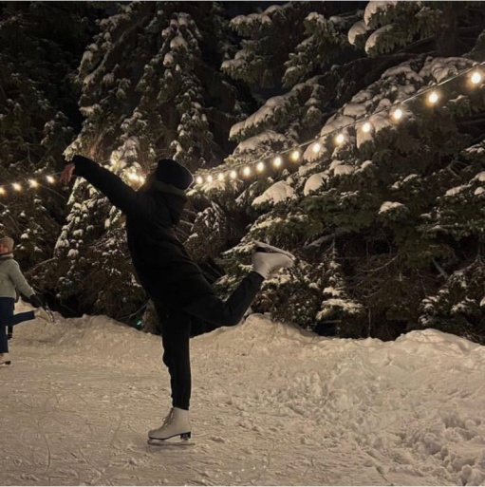
Я и мои одноклассники считаем, что лучшее лекарство от всех этих проблем – это здоровый образ жизни. Чтобы быть в хорошей форме, надо не только правильно питаться, соблюдать режим дня, но и позволять своему организму физически и духовно «нагружаться», «загружаться», «разружаться». Как это сделать? Совсем просто!
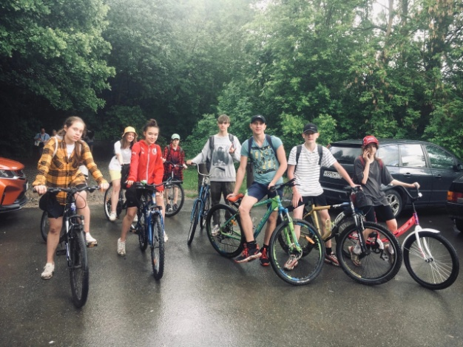
Попробуйте обычную прогулку превратить в необычное приключение, которое позволит набраться сил, зарядиться энергией мысли и силы. Наслаждайтесь пением птиц, хрустом морозного снега, купайтесь в лучах солнца или каплях дождя! Выйдите на одну остановку раньше положенной, медленным шагом идите в назначенное место. Ежедневная легкая физическая нагрузка и свежий воздух – лучший эликсир для вашего организма.
Берегите себя! Не станьте разряженной телефонной батарейкой!
Корреспондент Ксюша Спиридонова
6
Даже пробуй!
На зарядку становитесь, кашей с маслом подкрепитесь!
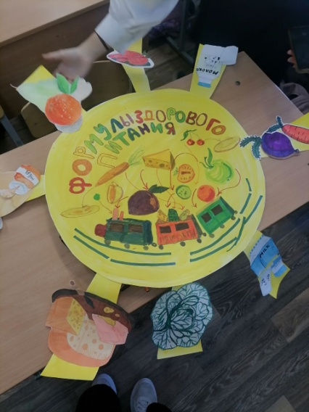
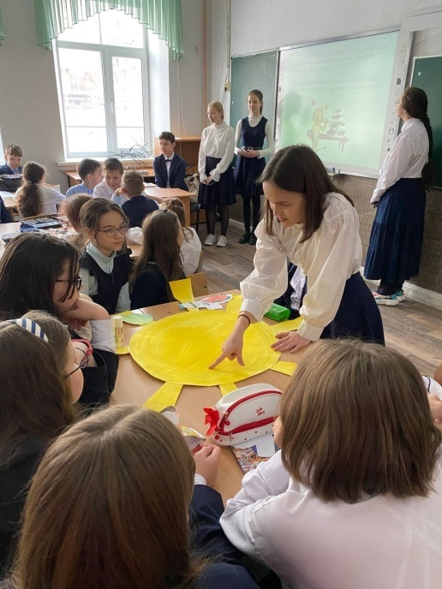
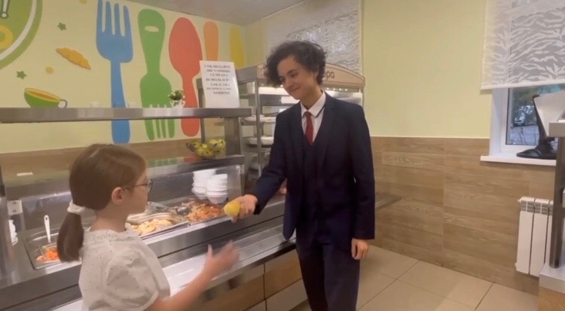
В нашем лицее с этого года появились юные педагоги-старшеклассники – учащиеся 10А класса. Что они делают? Они проводят мастер-классы, воркшопы, экскурсии, организуют досуг во время перемен для учеников младшей и средней школы. Почему этим занимаются старшеклассники? Практика показывает, что дети намного лучше усваивают информацию от подростков, воспринимая их не как взрослых, которые постоянно воспитывают и поучают, а как друзей, которым хотят подражать.
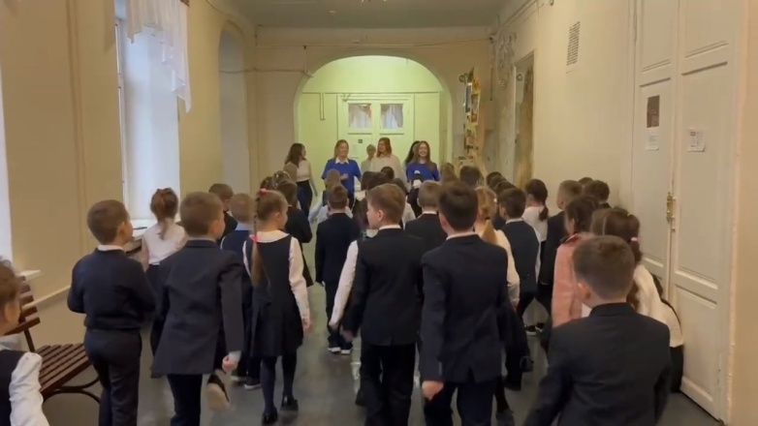
В рамках внеурочных занятий по здоровому образу жизни ребята рассказывают о гигиене, правильном питании, строении организма. В игровой форме напоминают маленьким друзьям, как ухаживать за зубами и глазами, правильно мыть руки, почему это надо делать часто.
Ребята этого класса ввели хорошую и добрую традицию, а главное, правильную – начинать утро с зарядки! Почему бы не начать беречь здоровье прямо с утра?
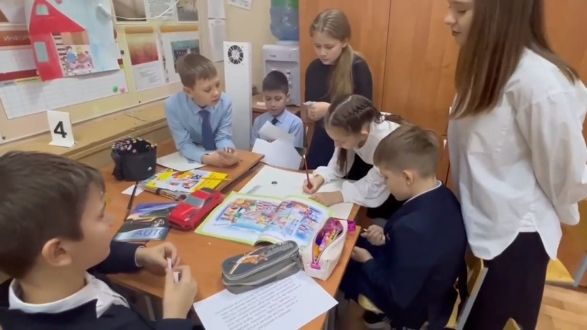

Корреспондент Юля Поликарпова
7

Хочешь «быть в тренде»?
Будь здоровым!

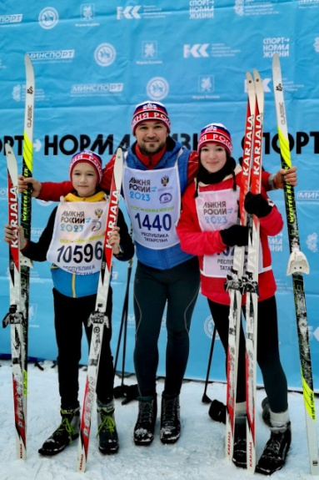
Всем известно, что здоровый образ жизни - путь к долголетию, счастью, безупречному здоровью и красоте. В настоящее время многие люди начали забывать об этом, пренебрегая своим здоровьем. В данной статье я хочу поделиться своим опытом, опытом своих друзей и доказать, что здоровым быть модно!
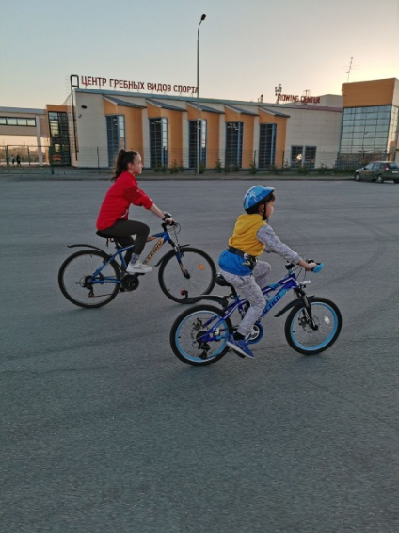
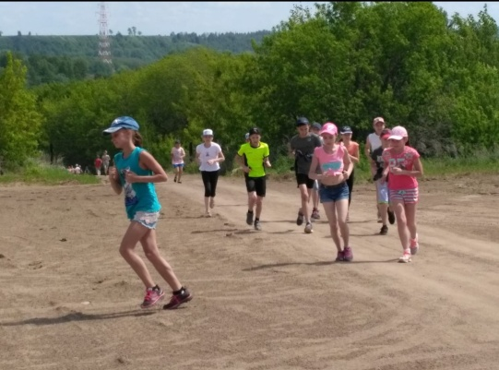
Путь ведения здорового образа жизни каждый выбирает для себя сам. Это могут быть занятия спортом, правильное питание, отказ от вредных привычек, утренняя зарядка, установленный режим дня. Самое главное, начать, не останавливаться и делать это все с удовольствием и любовью к себе.
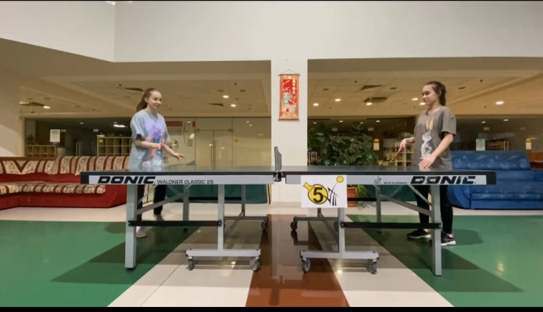
Не получается в одиночку? Не переживай! В нашем городе часто проводятся различные акции, массовые старты, забеги, соревнования для любителей и профессионалов, в которых принять участие может каждый желающий. Также можно покататься на коньках, на лыжах приятным зимним днем, проехать несколько километров на велосипеде по вечернему городу, сходить в бассейн или прыгнуть в холодную воду Голубого озера, а может, просто отдать предпочтение домашней полезной еде!
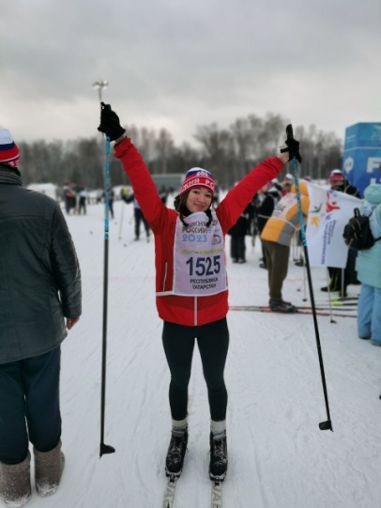

Всего несколько шагов навстречу своему здоровье!
Здоровым быть модно! Лишь ведя здоровый образ жизни, вы по-настоящему сможете наслаждаться каждым проведенным днем.

Редактор Вилина Вахитова
8

